Урок-игра по информатике в третьем классе
Класс: 3
Тема: «Что мы знаем о компьютере?»
Цели:
- Образовательная: обобщить сведения о составе персонального компьютера и о назначении его основных устройств, познакомить учащихся с составом персонального компьютера, повторить правила безопасной работы на компьютере
- Развивающая: прививать навыки управления компьютером, развивать любознательность ребенка, формировать информационную культуру, речь, память
- Воспитательная: воспитывать самостоятельность, ответственность, волю и настойчивость, уверенность в своих силах, стремление к достижению результата, сопереживание, желание помочь.

Оборудование: учебник, рабочая тетрадь №1, демонстрационный ПК, проектор, функциональная схема персонального компьютера (бумажный вариант), карточки с изображением частей ПК и лишних предметов, презентация к уроку, буквы слова «КОМПЬЮТЕР» (на листе формата А4).
( на магнитной доске висят белые карточки, под которыми спрятаны буквы слова «компьютер)

Ход урока
1. Организационный момент (1 мин).
- Ребята! Давайте поздороваемся. Повернитесь лицом к соседу по парте и повторяйте за мной
Учащиеся поочередно касаются одноименных пальцев рук своего соседа, начиная с больших пальцев и говорят:
желаю (соприкасаются большими пальцами);
успеха (указательными);
большого (средними);
во всём (безымянными);
и везде (мизинцами);
Здравствуйте! (прикосновение всей ладонью)
- Меня зовут Полина Ильинична, сегодня урок информатики у вас я.
- Обратите внимание, всё ли у вас готово к уроку. На столах у вас должен лежать дневник, тетрадь, пенал и учебник.
- Сегодня на уроке мы с вами попадём в мир информатики и узнаем много нового.

2. Повторение пройденного материала (2-3 мин).
-Что бы появилась дверь которая ведёт в волшебный мир, надо ответить на вопросы.
- Какие носители информации использовали древние люди?
- Для чего нужны носители информации?
- Что может быть носителем информации?
- Какой носитель информации используется для записи и воспроизведения звуковой информации?
- Какие носители информации используются для хранения данных на компьютере?
- Молодцы ребята, вы правильно ответили на все вопросы, вот и появилась дверь в мир информатики.

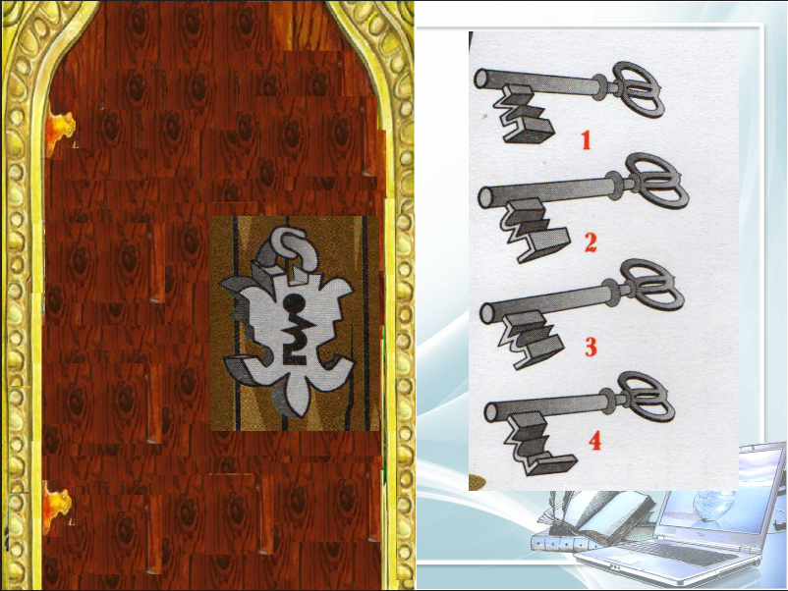

- Обратите внимание, нам нужно выбрать самым ключ, какой ключ подойдет к этой двери? Как вы думаете? Кто будет готов выдвинуть предположения и объяснить почему, поднимите руку.
Нам нужно выбрать ключ под номером 2, так как рисунок замочной скважины и ключа совпадают.
- Правильно, этот ключ поможет нам открыть эту дверь.

2.2. Повторение правил поведения в компьютерном классе.
- Ребята, нас не пускают в мир информатики без подписания договора
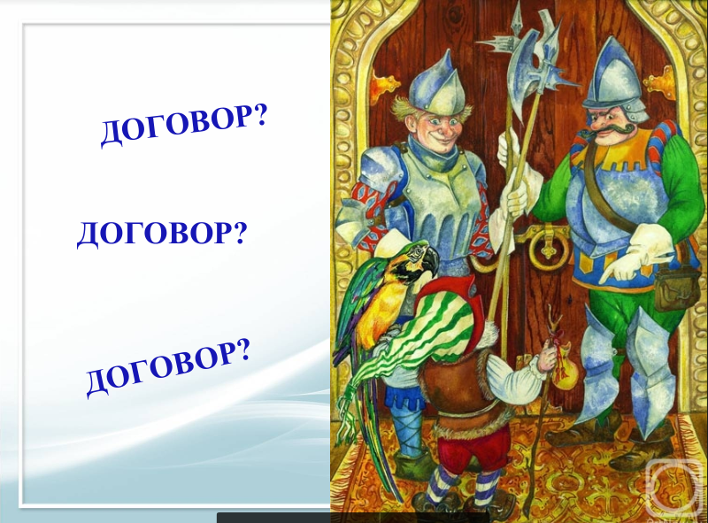

Мы должны подписать соглашение о правилах поведения, без выполнения которых невозможно наше присутствие в стране информатики.
- Как вы думаете, какие правила необходимо соблюдать в стране информатике?

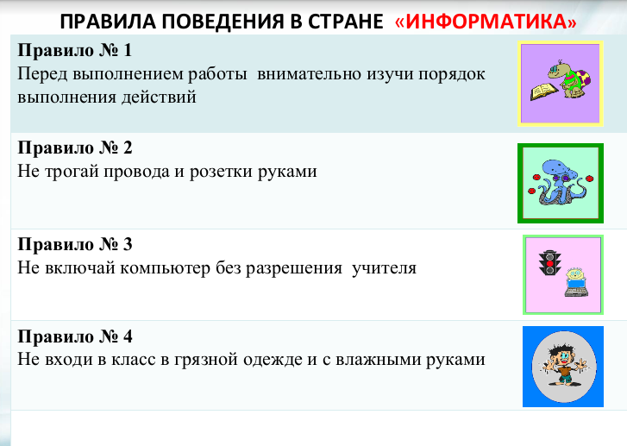
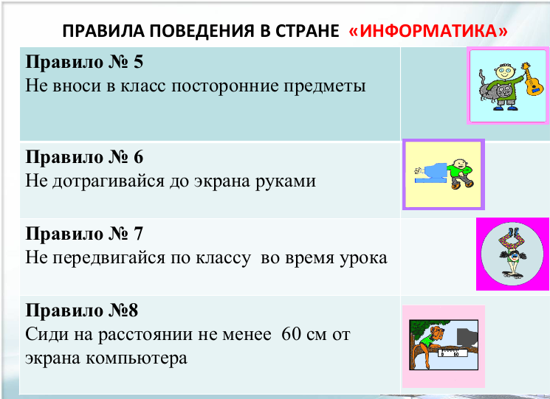
- Правильно ребята, именно эти правила мы должны соблюдать в этом информационном мире. Мы с вами подписали договор.

3. Сообщение темы и целей урока.
- К нам за помощью обратились охранники страны информатики, убедившись, что мы знаем правила поведения, обладаем смекалкой, раз смогли к ним попасть. Они сообщили, что их король Компьютер заболел и потерял память. Ребята, нам просто необходимо ему помочь всё вспомнить, но нам необходимо выполнять правильно все задания.
- Все готовы преодолевать трудности?
Тема нашего урока " Что мы знаем о компьютере?"
4. Восприятие и осознание учениками нового материала (10-12 мин).
Давайте поможем царю "Компьютеру" помочь вспомнить своих подданных и его предназначение.
Узнаем что это за подданные разгадав ребусы и узнаем зачем они полезны королю "Компьютеру"
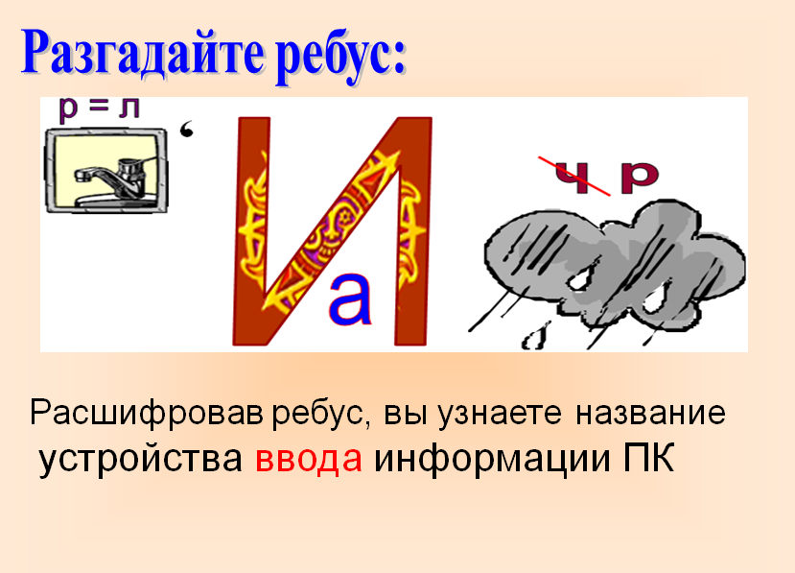
- Какое устройство ввода у вас получилось расшифровать?
Правильно, клавиатура, это первая помощница короля. Она помогает вводить информацию в компьютер.(донести информацию королю)
-Вы заметили, что правильно выполняя задания, мы получаем карточку с буквой, интересно какое слово там спрятано. 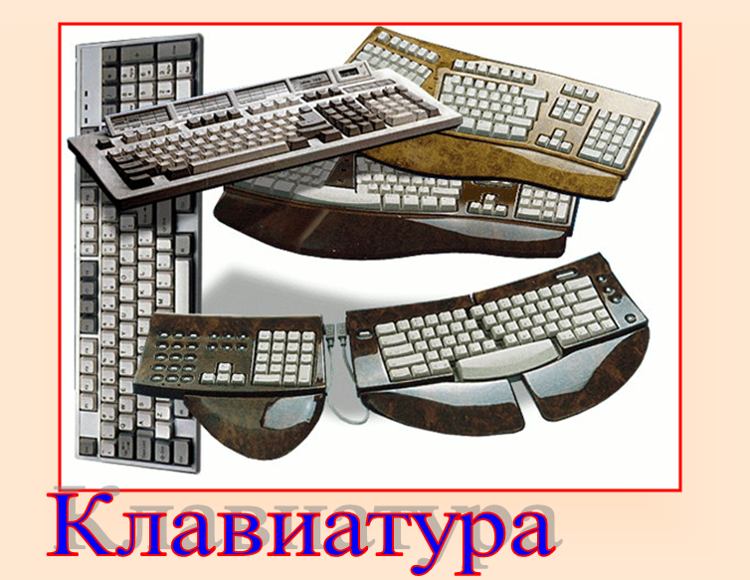
- Давайте узнаем других помощников.

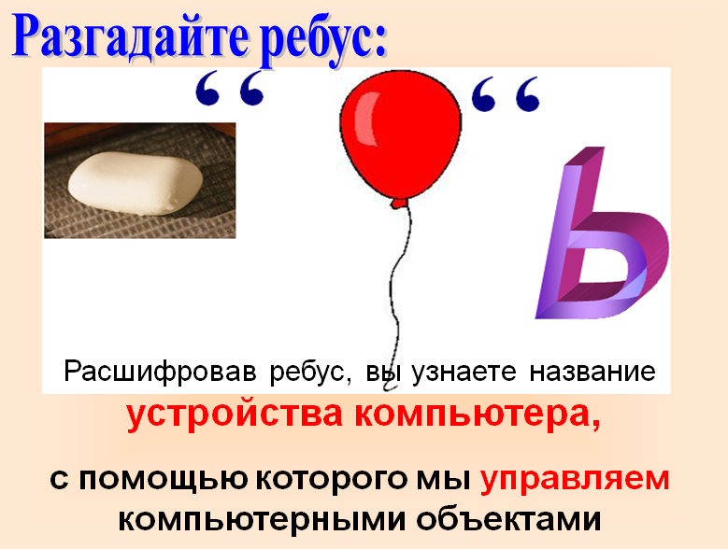
- Правильно, это мышь. Она помогает нам управлять компьютерными объектами.



- Что же это за устройства?
- Правильно, это принтер и монитор.
- Как вы думаете, что позволяют делать эти устройства? (позволяют отображать информацию)
- Принтер и монитор являются устройствами вывода информации.
- А что же это за устройство?
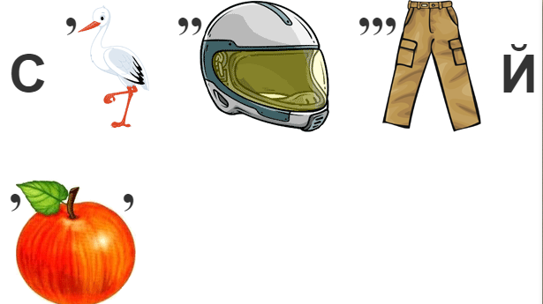
- Правильно, системный блок. Можно сказать, что он является мозгом компьютера. В системном блоке, содержаться "Процессор" он является устройством обработки информации
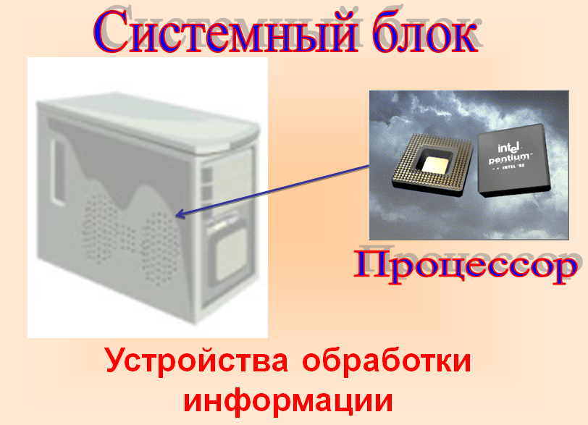
- Так же в нем содержится память, она является устройством хранения информации.
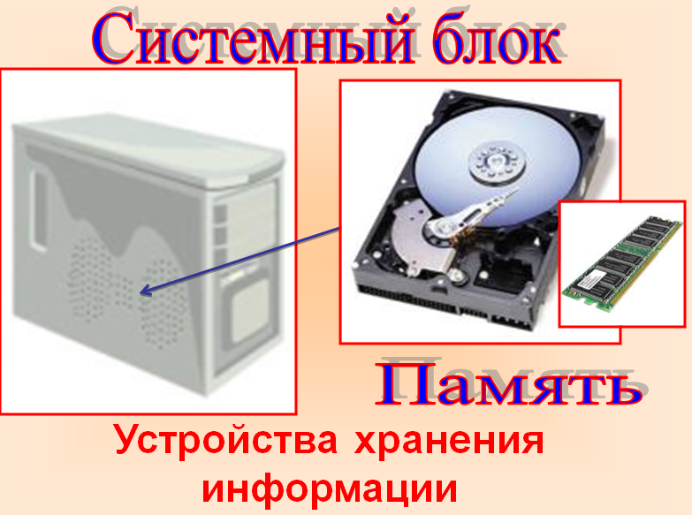
- Вот мы с вами и узнали какие устройства компьютера предназначаются. Помогли вспомнить компьютеру его помощников.
- Но давайте чтобы компьютер лучше запомнил своих подданных повторим ещё один раз.
- Устройство ввода информации это? (клавиатура)
-Устройство вывода информации это? (принтер, монитор)
- Устройство обработки данных (процессор)
- Устройство хранения данных (память)
- Манипулятор для управления экранными объектами (мышь)
- Вот мы с вами помогли запомнить Компьютеру его помощников, вспомнить устройства компьютера и зачем они предназначаются.
Посмотрите как много букв мы с вами уже открыли

Буквы открываются в следующем порядке:
Ь – клавиатура (Слайд 1,2)
М – мышь (Слайд 3,4)
0 – монитор, принтер (Слайд 5)
Р – системный блок, процессор (Слайд 6)
Т – системный блок, жесткий диск, память (Слайд 7)
К – данные, программа (Слайд 8)
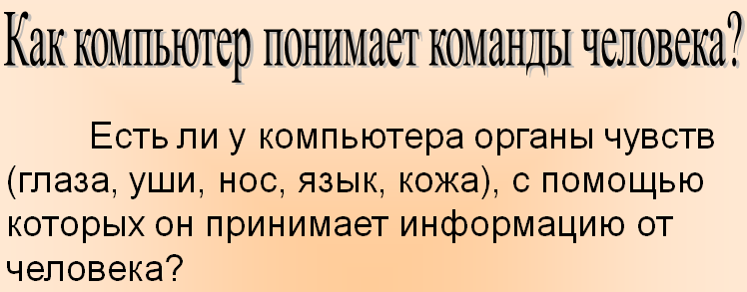
- Ребята, а может ли сам компьютер самостоятельно принимать решения, а не просто выполнять команды, которые ему дает человек?
- Правильно, не может.
- Благодаря чему пользователь может набирать на компьютере тексты, рисовать рисунки, слушать музыку?
- Компьютер обрабатывает информацию благодаря программам. Все реакции на команды, которые дает пользователь, должны быть записаны в программе. Пользователь управляет компьютером с помощью мыши и клавиатуры, но вся последовательность соответствующих команд записана в программе.
- Как вы думаете, понимает ли компьютер смысл команд, которые он выполняет? (не понимает)
- Компьютер выполняет команды формально, не понимая их смысла. Информация, с которой может работать компьютер, называется данные.

- Ребята, а для чего нужен компьютер?
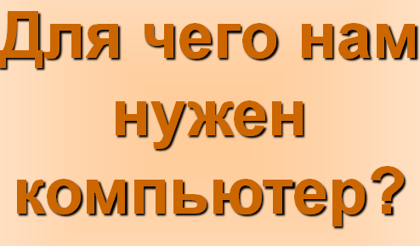

Ю – для чего нужен компьютер? (Слайд 9, 10)
- Правильно, он нужен для того , что бы .... 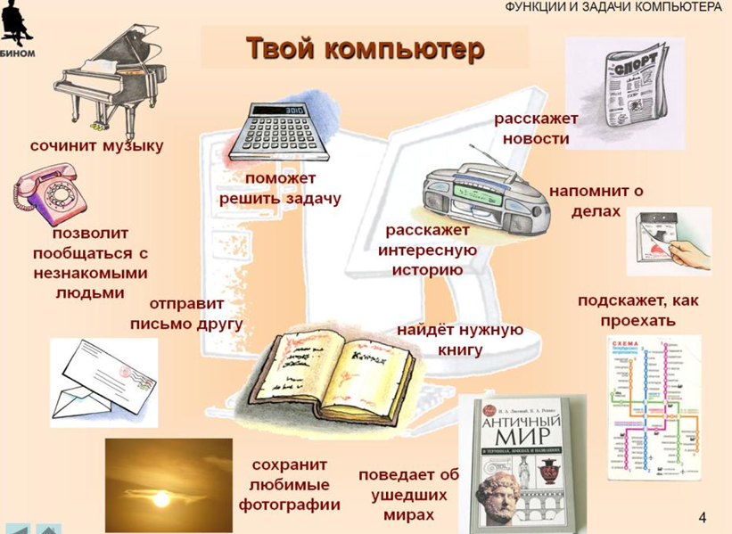
- Мы с вами помогли компьютеру вспомнить о его предназначении в стране информатике. Молодцы ребята!
Е – карточки с заданием (Слайд 11).

Задание Собери свой компьютер
- Ребята, вам необходимо собрать свой компьютер из карточек которые я вам раздала, исключив лишние предметы. Объединитесь в пары как вы сидите.

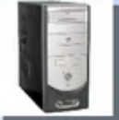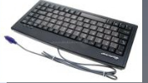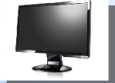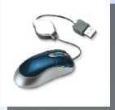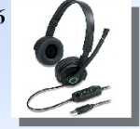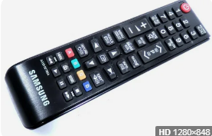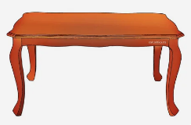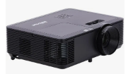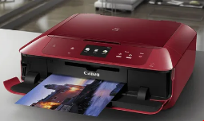

- Молодцы ребята, вы все правильно собрали компьютер
Физкультминутка
Давайте немного отдохнем и разомнёмся
Что умеет делать ПК с информацией? Встаньте, пожалуйста, и изобразите эти действия.
Компьютер информацию:
Сохраняет (держим руками голову)
Обрабатывает (вращение рук)
Удаляет (стряхиваем кисти рук)
Передает (движение рук в разные стороны)
Вводит (шагаем к ПК мелкими шагами)
Выводит (шагаем от ПК мелкими шагами).

- Компьютер, царь страны информатики уже восстановил свою память, но ещё не полностью выздоровел. Чтобы он окончательно оправился выполним задания.

5. Осмысление знаний
Задания в тетради с печатной основой

П – задние №1, 2 на стр. 2 (Слайд 12)

- Ребята, вам необходимо в первом задании дополнить предложение, поставив галочку возле нужного ответа и обосновать свой выбор.

Задание №1. Отметь «٧» нужное продолжение.
Компьютер помогает человеку…
- хранить и , обрабатывать предавать информацию
- смотреть и слушать телепередачи

- Почему вы выбрали именно этот ответ? (так как компьютер позволяет человеку хранить и , обрабатывать предавать информацию, это основные функции компьютера.

Во втором задании вам тоже необходимо выбрать правильный ответ, поставив галочку.
Задание№2. Выбери правильный вариант текста.
- Компьютер служит и для хранения, и для обработки, и для передачи информации.
- Компьютер служит или для хранения, или для обработки, или для передачи информации.
-Какой ответ вы выбрали? (первый)
- Почему? (так как компьютер служит для хранения, обработки, и передачи информации, для этих всех трёх действий, а не для какого то одного)
- Молодцы ребята, вы отлично справились с заданиями.

-Обратите внимание на задание 3, вставьте пропущенные буквы. Король Компьютер чувствует себя намного лучше
Задание №3. Вставь пропущенные буквы.
а) К_мпьютер не может работать с реальными пр_дметами. Он обрабатывает оп_сания предметов – закодированные тексты.
б) компьютер может хр_нить в своей памяти зак_дированные тексты и обр_батывать их.
б) Компьютер может обрабатывать инф_рмацию, если она хр_нится в его пам_ти в закодированном виде.
Выполнив это задание, какие возможности есть у компьютера, назовите их.
- Обратите внимание, что все буквы у нас открылись, и мы можем собрать слово, какое слово получилось? (Компьютер) Вот мы с вами и помогли выздороветь королю.

6. Обобщение и систематизация знаний.
Чтобы вернутся из страны математики, нужно правильно ответить на вопросы. Давайте повторим правила работы за компьютером. Можете присаживаться за свой компьютер, вам необходимо выбрать правильный ответ, нажав на него

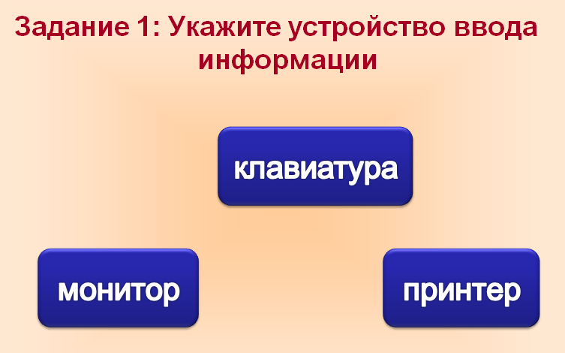
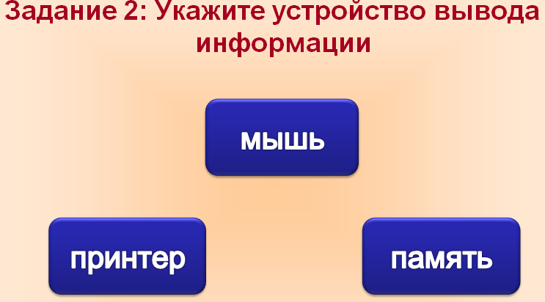
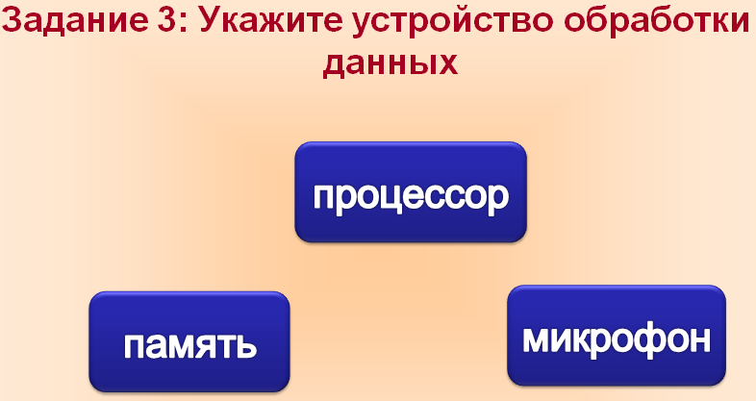
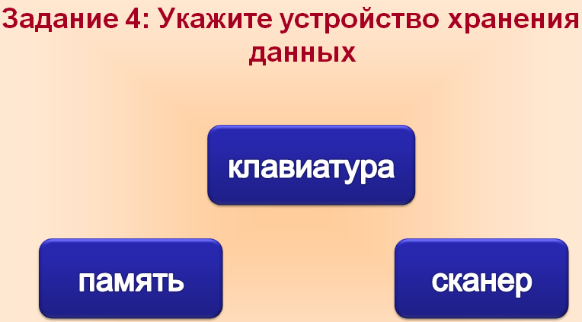
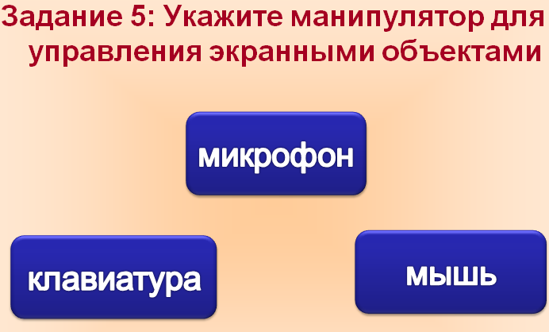
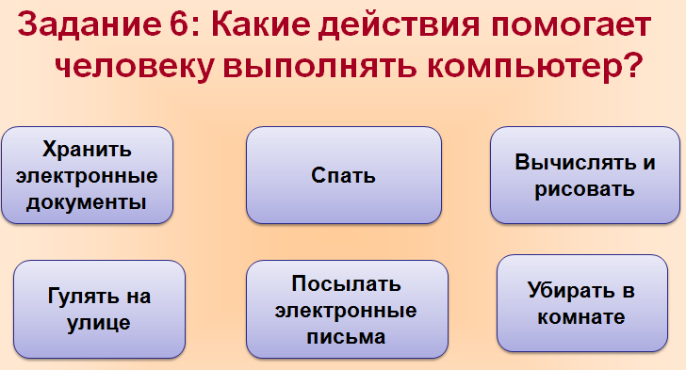
- Вы верно ответили на вопросы, вот мы с вами и оказались дома. Король Компьютер передал нам большую благодарность и ждёт нас с нетерпением в гости.

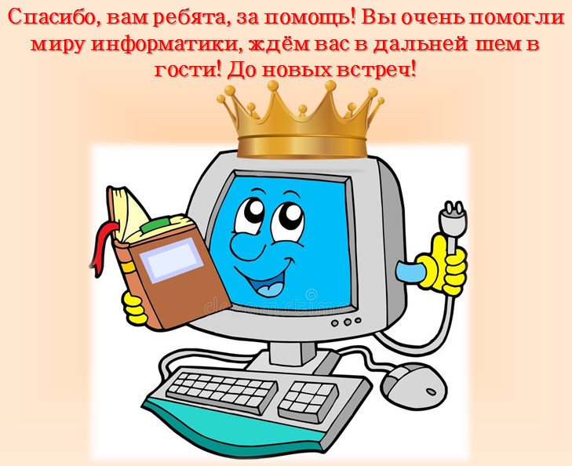

7. Подведение итогов урока. Рефлексия. Оценивание.
- Ребята, наш урок подходит к концу. Хочу вам напомнить, что
- Компьютер – это электронное устройство, которое управляется программами;
- Компьютер предназначен для хранения, обработки и передачи информации;
- В состав компьютера входят разные устройства – для ввода информации, для вывода информации, для хранения и обработки информации.
- Что вам больше всего запомнилось на уроке?
- Что нового вы узнали?
- Сегодня, за активную работу и правильные ответы на вопросы хочу оценить ....

8. Домашнее задание
Дома вам необходимо нарисовать компьютер, используя знания о его составе, полученные на уроке. Записать в рабочую тетрадь новые слова.

